Dragi učenci,
Ta teden vas čaka nekaj izzivov, ki si jih lahko izberete sami. Postavite se na spodnje slike in sledite povezavi.
Uživajte

Križci in krožci
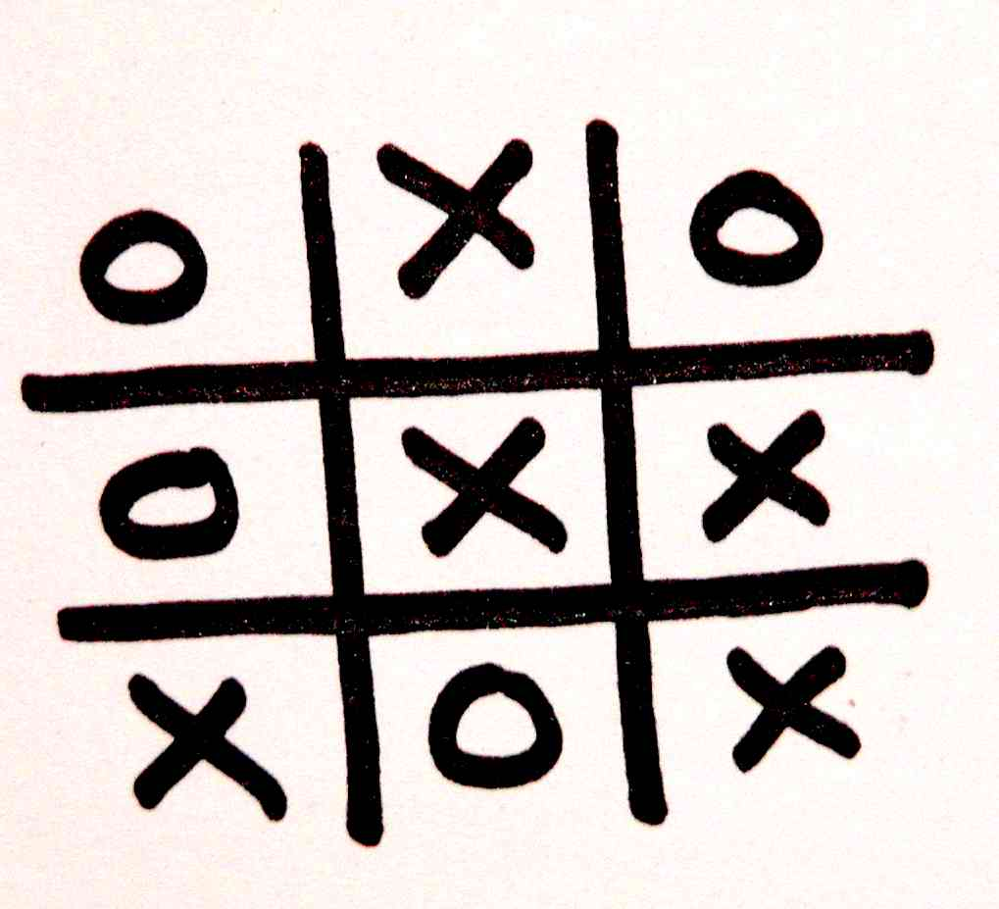

Sončna ura

Gumi tvist
